玻璃幕墙受限使用后的再思考
浙江建工幕墙装饰有限公司 杜东新
前言 玻璃幕墙作为现代建筑最流行的一种形式，依附于主体、成形于外围，安全事故频出，玻璃幕墙作为肇事原凶，首当其冲，近几年数度被规范、文件限制，其使用范围有收缩变窄之势，本文对相关文件进行梳理对比异同，为玻璃幕墙使用受限后出现的新问题提出个人的建议供业内人士参考。

关键词 玻璃幕墙 自爆 建筑玻璃、窗、安全控制 等

玻璃幕墙的主要不良影响应该分为如下两大类：自爆及有害光反射。
1、自爆：玻璃自爆后坠落伤人案例: 2013年13日上午11点，某市汽车西站钢化玻璃突然爆裂，掉下来玻璃碎片砸中一行人头部。
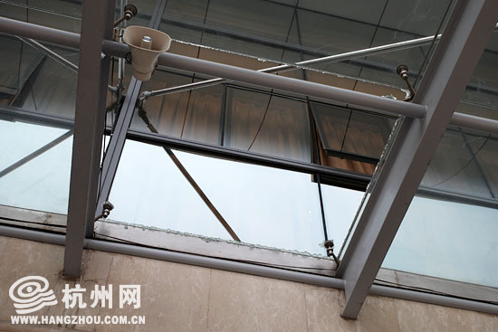
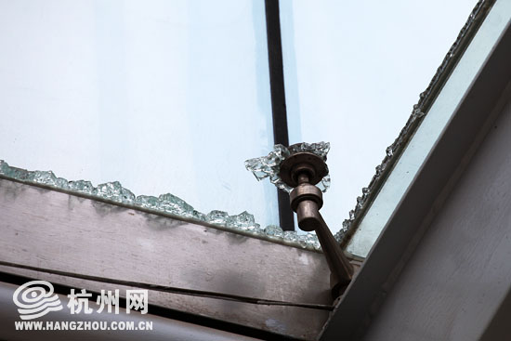
玻璃自爆后坠落（图一） 玻璃坠落伤人（图二）
2、有害光反射（光污染）：
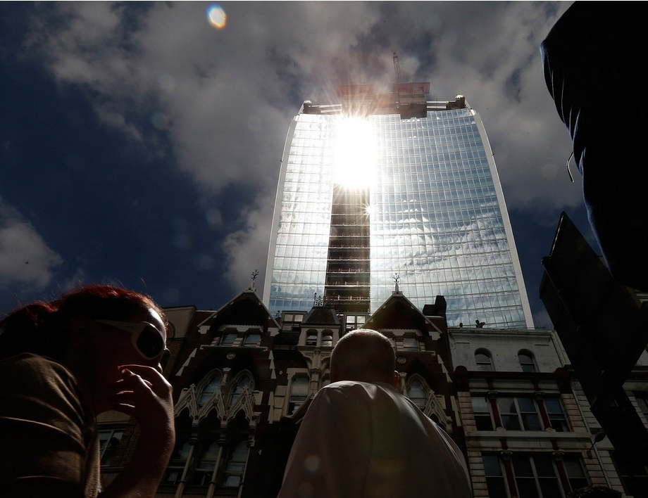
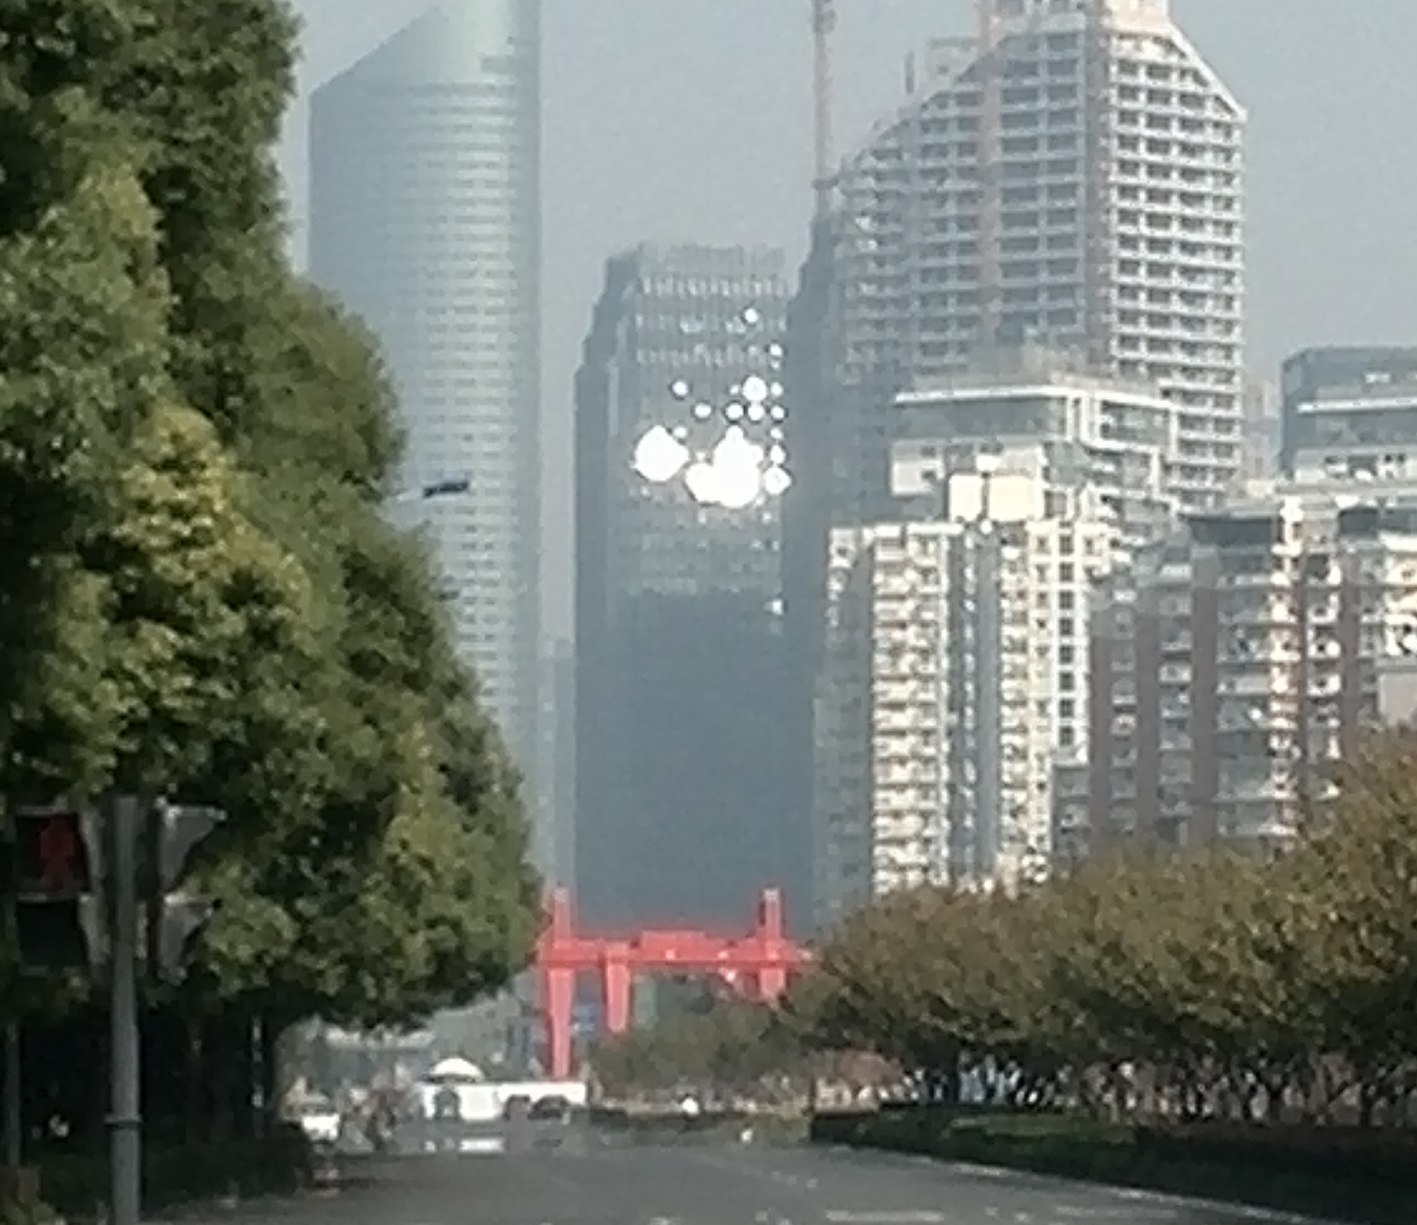
有害光反射（图三） 有害光反射（图四）
针对安全事故多的现状，住建部、安监总局联合出台了建标【2015】38号文件，地方文件如浙江省【2013】2号文件等主要是玻璃幕墙的安全控制，《玻璃幕墙光热性能》 GBT 18091-2015，杭州市地方文件如杭政办函〔2007〕146号是对有害反射光控制，也是对玻璃幕墙设定的，规定对几类不同建筑的周边环境应进行光反射分析，其中杭政办函〔2007〕146号的规定则更为严格，因此现阶段项目的设计要同时满足国家层面、所在地区的文件，难度有所增加，导致的结果就是采用玻璃幕墙的设计越来越受限，以下是对几类幕墙较发达地区的文件汇总（为方便比对含建标[2015]38号文）见表一：
规范及文件对玻璃幕墙的限制条款汇总表（一）
主要文件 |  | 建标〔2015〕38号 | 浙江省〔2013〕2号 | 杭政办函〔2007〕146号 | 沪府令77号
适用范围 |  | 全国 | 浙江省 | 杭州市 | 上海市
执行日期 |  | 2015.03.04 | 2013.01.31 | 2007.06.12 | 2011.12.28
主要条款 |  | （1）新建住宅、党政机关办公楼、医院门诊急诊楼和病房楼、中小学校、托儿所、幼儿园、老年人建筑，不得在二层及以上采用玻璃幕墙（2）人员密集建筑临近道路、广场及下部为出入口、人员通道的建筑，严禁采用全隐框玻璃幕墙（3）玻璃幕墙宜采用夹层玻璃、均质钢化玻璃或超白玻璃。采用钢化玻璃应符合国家现行标准《建筑门窗幕墙用钢化玻璃》JG/T455的规定。 | 中小学、托儿所、幼儿园、青少年宫和养老院二层以上部位不得采用玻璃或石材幕墙。住宅、医院的新建、改建、扩建工程以及立面改造工程不宜采用玻璃或石材幕墙。 在T形路口正对直线路段处，不得采用玻璃幕墙。建筑幕墙构造应当满足功能和安全要求。高度大于100m时不宜采用隐框玻璃幕墙，否则应当在面板和支承结构之间采取除硅硐结构胶以外的防面板脱落构造措施。水平或倾斜倒挂式玻璃幕墙不得采用隐框形式。人员密集、流动性大的区域内的建筑，临街建筑二层以上部位外片玻璃应当采用安全夹层玻璃 | （一）限制设置的建筑：  1.城市道路红线宽度大于30米的，其道路两侧建筑物20米以下立面，其余路段两侧建筑物10米以下立面；2.城市立交桥、高架桥两侧相邻建筑；3.十字路口或多路交叉口处的建筑。以上限制设置的建筑，结合建筑方案经专家论证可以设置玻璃幕墙的，其单个立面透明玻璃占墙面比不得大于0.6，且应采用反射比不大于0.16的低反射玻璃。  （二）禁止设置的建筑：  1.历史街区、西湖风景名胜区内的建筑；2.居住小区内的建筑；3.住宅建筑周边100米范围内朝向住宅的建筑立面；4.T形路口正对直线路段的建筑。 | 禁止采用玻璃幕墙的范围：住宅、医院门诊急诊楼和病房楼、中小学校教学楼、托儿所、幼儿园、养老院的新建、改建、扩建工程以及立面改造工程，不得在二层以上采用玻璃幕墙在T形路口正对直线路段处，不得采用玻璃幕墙。幕墙玻璃的采用要求：有下列情形之一，需要在二层以上安装幕墙玻璃的，应当采用安全夹层玻璃或者其他具有防坠落性能的玻璃：（一）商业中心、交通枢纽、公共文化体育设施等人员密集、流动性大的区域内的建筑；（二）临街建筑；三）因幕墙玻璃坠落容易造成人身伤害、财产损坏的其他情形。
文件出台的目的 |  | 安全控制 | 安全控制 | 有害反射光控制 | 安全控制
是否受限 | 玻璃幕墙 | 是 | 是 | 是 | 是
是否受限 | 窗 | 否 | 否 | 否 | 否
材质要求 | 玻璃幕墙 | 夹层、均质钢化或超白玻璃 | 夹层、均质钢化或超白玻璃 | 无 | 夹层、均质钢化或超白玻璃
材质要求 | 窗 | 无（参表二） | 无 | 无 | 无
安全影响度 | 玻璃幕墙 | 提高 | 提高 | 提高 | 提高
安全影响度 | 窗 | 无 | 无 | 无 | 无
有害光影响度 | 玻璃幕墙 | 不变 | 不变 | 有利 | 不变
有害光影响度 | 窗 | 不变 | 不变 | 不变 | 不变
从以上的对比可以看出，玻璃幕墙受限制多而窗却无影响，上述文件中的有些建筑、地段如设计成玻璃幕墙二层以上外片还要采用夹胶玻璃，窗玻璃可采用普通的中空玻璃或钢化玻璃，所以以窗系统替代，成本会降低，但安全性较玻璃幕墙差，有害光影响二者相同，但采用窗设计可以规避文件的约束，能顺利通过审图。
玻璃幕墙及窗的安全性分析：
连接体系：幕墙立柱是通过钢转接件（也有铝制转接件，以下以钢材质为例）与埋件连接，转接件厚度常用厚度为8-10mm，幕墙立柱多为两颗M12X110的螺栓与钢转接件连接。
受力杆件：幕墙立柱多为受拉杆件，即上端悬挂，下端自由，相同环境条件下其受力优于受压杆件。立柱壁厚按JGJ102-2003第6.3.1之规定，开口铝型材不小于3mm，闭口铝型材不小于2.5mm，窗型材主受力壁厚1.4 mm。平面内变形性能：幕墙悬挂于主体之外，通过构造设计，平面内变形性能幕墙应满足主体平面内变形性能的3倍，窗因为置于洞口之中，其平面内变形性能是与主体平面内变形性能相适应的，所以幕墙的平面内变形性能要优于窗。通俗的讲，就是在外力作用下玻璃幕墙的适应能力更强，不易损坏详对比分析表（表二）。
主要系统 | 玻璃幕墙 | 窗 | 备注
受力形式 | 受拉杆件 | 受压杆件 | 常规情形
连接构造 | 埋板、连接件(8-10mm厚)、Q235B | 胀栓、连接铁片(1.5mm厚)@500均布、Q235B
型材壁厚 | 立柱：2.5-3.0mm横梁2.0-2.5mm | 窗框：1.4mm；门料2.0mm
玻璃面材 | 夹层、均质钢化或超白玻璃 | 七层及以上外开窗、面积>1.5m²窗玻璃或玻璃底边离最终装修面小于500mm的落地窗；倾斜安装的铝合窗等应采用安全玻璃，其它可采用浮法玻璃
杆件挠度指标控制 | 立柱：u<=l/250 | 门窗镶嵌单层玻璃、夹层玻璃时u<=l/100;中空玻璃时u<=l/150
平面内变形性能 | 主体类型的3倍 | 同主体类型变形性能一致
文件规定 | 受限 | 不受限
安全性 | 优 | 一般
结果：从以上的对比可以看出，玻璃幕墙的安全性较高，但受各类文件限制，窗的应用及替代做法有增加趋势。
幕墙门窗安全对比分析表（二）
文件出台后，窗替代玻璃幕墙的应用有扩大化的倾向，分析过二者的安全性之后，先讨论这样二个问题，幕墙为什么有市场？市场需要更安全的产品，哪政策导向是否适应了这一需求？现代建筑中几乎所有的地标建筑都是玻璃幕墙，如阿利法塔、上海中心等，因其外形靓丽、自重轻，室内视野开阔、无遮挡等得到了大范围的应用，其优势是其它建筑外立面无法替代的。对一个建筑物即使不是通体的玻璃幕墙，但某一立面或局部也一定存在，或者在上述文件提及的受限区域内，因个性化需求也想采用这一形式，玻璃幕墙及门窗的外立面效果的差异性，决定了业主、设计师甚至地方政府对玻璃幕墙的追求，所以玻璃幕墙才会有市场。
设计、施工单位、审图机构当然要严格执行政策文件，所以才产生了当下的新问题，为了达到玻璃幕墙效果又能规避文件限制，各色的替代方案不断推陈出新（幕墙窗、条形窗、带形窗、窗式幕墙、隐框窗等五花八门），幕墙设计单位开发了不同的所谓窗系统以一种折衷的办法来实现玻璃幕墙的效果，甚至把连接做法改成窗的铁片连接形式，其安全性不升反降。同时也人为混淆了窗、玻璃幕墙的概念，当下的幕墙行业从业者，多年以后，又有新困惑，现在连二者的定义都模糊了，甚至出了专门的规范进行专业术语解读，不同地区还有地方版的专业术语，制定人不同，解读也不同，让人费解。
玻璃幕墙及窗的界限模糊
虽然从外观图纸能断定其系统为窗还是玻璃幕墙，但无论设计成哪种形式，玻璃尺寸不减小，安全隐患依旧，有害光反射影响仍然存在。从这一现象看，一刀切的管控玻璃幕墙，其实是一个矫枉过正的行为，玻璃幕墙的安全性一定不会低于窗系统；这样说不是要为玻璃幕墙行业松绑，对不同地区、不同建筑、不同材料设定针对性的措施，以解决玻璃自爆及脱落等此类安全问题（比如采用超白夹层玻璃、增加除结构胶粘接以外的构造措施、半钢化玻璃制品等），因此从此角度出发，玻璃幕墙有其存在的合理性，只是细节规定尚需细化，即可满足安全要求，同时满足业主、设计师甚至地方政府的个性化需求，设计更自由所追求的效果也能实现，行业也就没必要花如此大的力气去区分玻璃幕墙跟窗的定义及界限，本身就没有太大意义。玻璃材质才是问题的主要源头，设计成玻璃幕墙系统还是窗系统根本就没有必然联系。
玻璃材质才是问题的主要源头：
玻璃幕墙的安全牵涉到两个行业：幕墙行业及玻璃行业，玻璃的标准产品分为三类：优等品—相当于原制镜级，一等品—相当于原汽车级，合格品—相当于原建筑级，就是说，现在的建筑级玻璃相当于平板玻璃中的合格品即等级最低的一级，有没有汽车级玻璃自爆伤人的案例，截止目前应该没有，是不是可以换个角度理解，建筑玻璃从原片开始等级要求是不是太低了，如果建筑玻璃的质量要求标准不提高，玻璃仍将会无休止的爆下去，无关系统。
结束语
安全问题被提及到如此的高度，非一劳永逸之事，玻璃幕墙中的主要安全事故归根结底还是玻璃的材质问题，追本溯源，当务之急限制的不应是玻璃幕墙而是提升建筑玻璃等级。


作者姓名：杜东新
浙江建工幕墙装饰有限公司
总工程师兼设计院院长
高级工程师 联系电话：13588305625
E-mail: 2282033954@qq.com
工作QQ:2282033954
公司地址：杭州半山沈家桥毛竹山路100号

